Přihlášení na praxe

Obsah

1. Z hlavní stránky školy 1

2. Přihlášení do systému 1

3. Upozornění 1

4. Po přihlášení 2

5. Úvodní stránka praxí 3

6. Přehled firem 3

7. Přidání firmy 3

8. Přihláška na praxi 4

9. Úvodní stránka 5

10. Vygenerovaná přihláška 7

# Z hlavní stránky školy

Na hlavní stránce školy se odkaz na praxe nachází v Rychlé navigaci na pravé straně stránky.

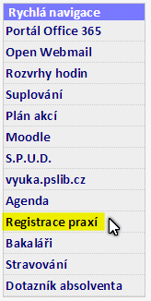

# Přihlášení do systému

Odkaz nás přenese na přihlašovací stránku na adrese [www.pslib.cz/agenda/sign/in](http://www.pslib.cz/agenda/sign/in).

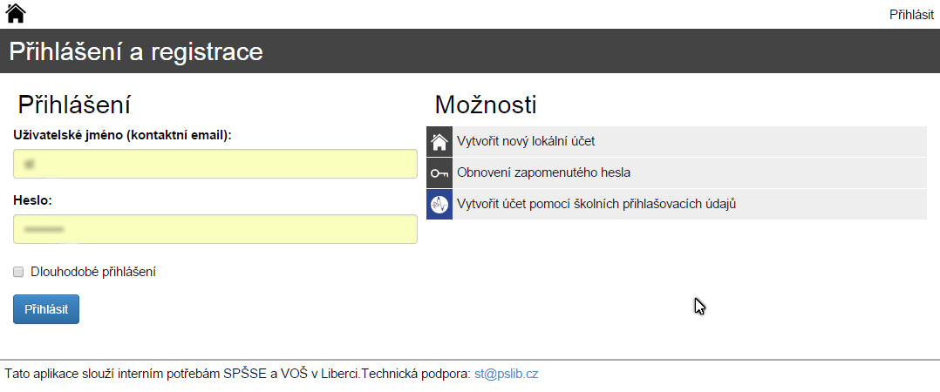

Přihlašovací jméno a heslo jsou stejné, jako do školní sítě: tj. **jmeno.heslo** (bez @pslib.cz). Aplikace by již měla obsahovat veškeré přihlašovací údaje, není potřeba se registrovat.

# Upozornění

Vzhledem k tomu, že aplikace je zcela nová, jsou ještě pořád zapnuté v pravém dolním rohu ladící informace a aplikace sama poskytuje uživateli ladící informace, které v budoucnu zobrazovat nebude.

Pokud potkáte chybu, pošlete na adresu [st@pslib.cz](mailto:st@pslib.cz) informaci o chybě a kopii chybového reportu. Ten vypadá takto:

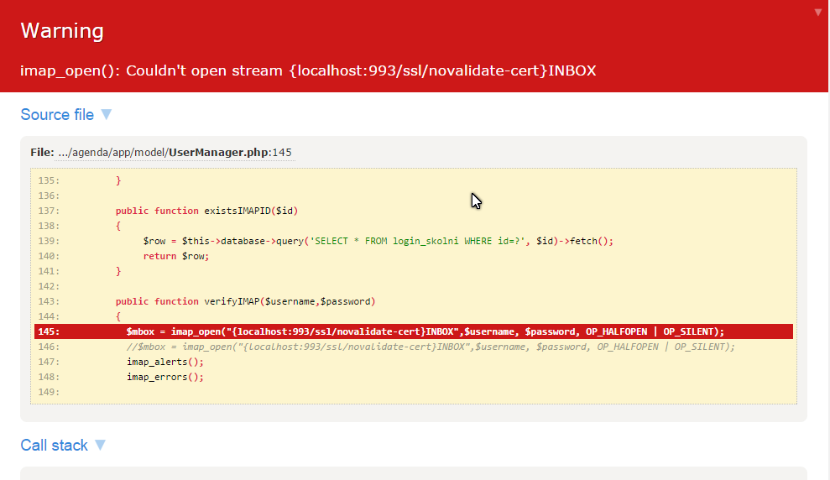

Tuto konkrétní chybu však nehlaste, znamená, že jste zadali špatné heslo.

**V případě jakýchkoli problémů s vytvářením praxe a firmy, kontaktujte p. Stehlíka (kabinet 207).**

# Po přihlášení

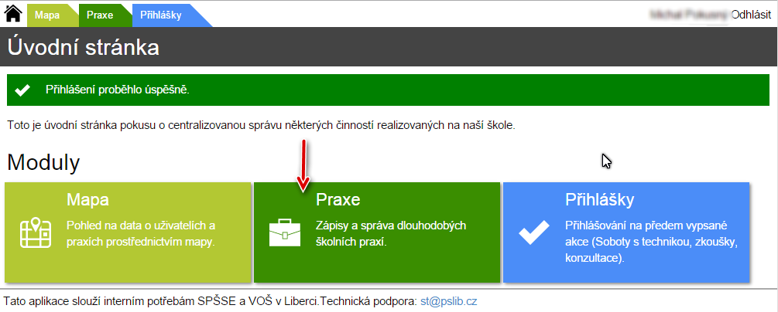

Na titulní stránce Agendy nás v tomto případě zajímá položka praxe.

Na mapě se můžete podívat, kde ve vašem okolí se nacházejí firmy, ve kterých letos nebo loni byl někdo na praxi.

# Úvodní stránka praxí

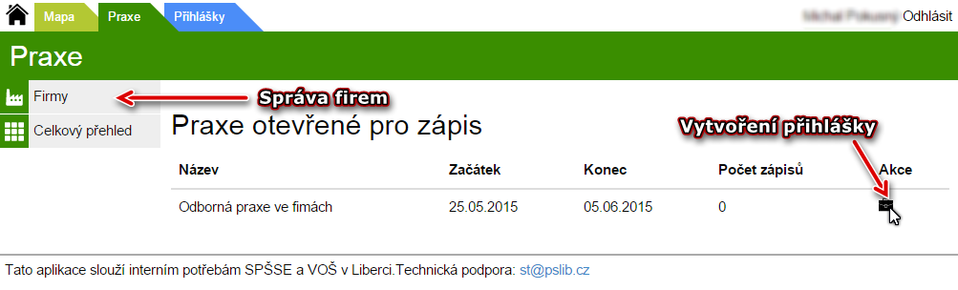

Na titulní stránce praxí je hlavním objektem seznam aktuálně otevřených praxí. Vidíte jen praxe určené pro Vás. Odsud je možné ikonkou s malou aktovkou vytvořit samotnou přihlášku na praxi. (viz krok 8)

Bude ale lepší, když se nejprve ujistíte, že firma, ve které chcete pracovat, už je v systému k dispozici. Použijte ikonku v levé části stránky „Firmy“.

# Přehled firem

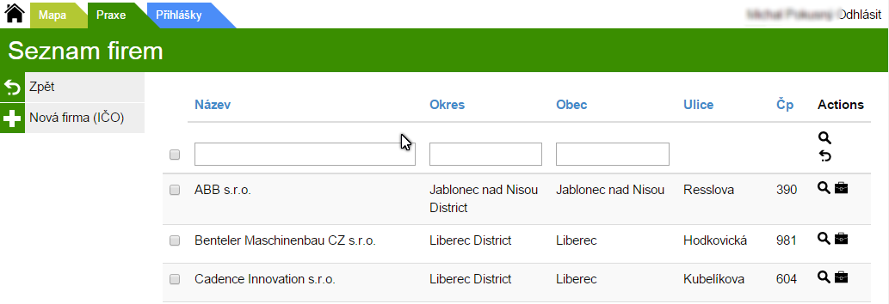

V přehledu firem je možné se podívat, jaké firmy jsou v systému registrované. Pokud zde firma, ve které máte domluvenou praxi, už je, můžete **vytvořit přihlášku** malou ikonkou s aktovkou na pravé straně řádku s daty o firmě. (dále viz krok 8)

Pokud zde firma ještě není, budete ji muset přidat. Udělejte to odkazem v menu v levé části stránky.

# Přidání firmy

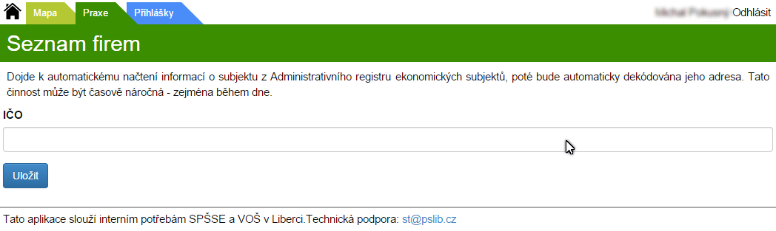

Zde stačí zadat IČO firmy, všechny zbývající informace se načtou automaticky.

Pokud by náhodou firma IČO neměla, kontaktujte p. Stehlíka v kabinetě B207.

Není možné vytvořit firmu, která již v seznamu je.

Pokud má firma oficiální sídlo (např. v Praze) ale vy budete pracovat v pobočce v Liberci, zobrazovala by se v přihlášce nesprávná adresa. Tento problém vyřeší (opět) p. Stehlík – tentokrát stačí emailem st@pslib.cz.

# Přihláška na praxi

Na přihlášce by měla být předvyplněná buď „definice praxí“, pokud přicházíte z úvodní stránky praxí, nebo „firma“, pokud jste se sem dostali ze seznamu firem.

Každopádně musíte zbývající (v tomto dokumentu žlutě zvýrazněné) položky doplnit.

* Firma (název firmy)
* Jméno a příjmení osoby zastupující firmu – je osoba, která může podepsat za firmu Dohodu o praxi. Je to také osoba, kterou budeme kontaktovat, pokud nezastihneme Vašeho vedoucího praxe ve firmě.
* Telefon do firmy – pro zástupce firmy, eventuálně někam, kde ve firmě budou mít přehled, kde dnes jste
* Email – pro zástupce firmy
* Jméno a příjmení kontaktní osoby – skutečný člověk, který Vám bude zadávat práci a bude vás vést během praxe
* Telefon – její telefon
* Email – její kontaktní email
* Skupina praxí – letošní nastavení praxe – kolik máte hodin, kolik dní a od jakého data
* Popis vykonávané činnosti – popis, co budete ve firmě dělat. Snažte se, aby nebyl jednoslovný.
* Poznámky – do poznámek uveďte, jak Vás ve firmě najdeme, co říct na vrátnici a jiné poznámky, které by učitel, který Vás bude kontrolovat, měl vědět.

Po vytvoření přihlášky se automaticky vrátíte na úvodní stránku.

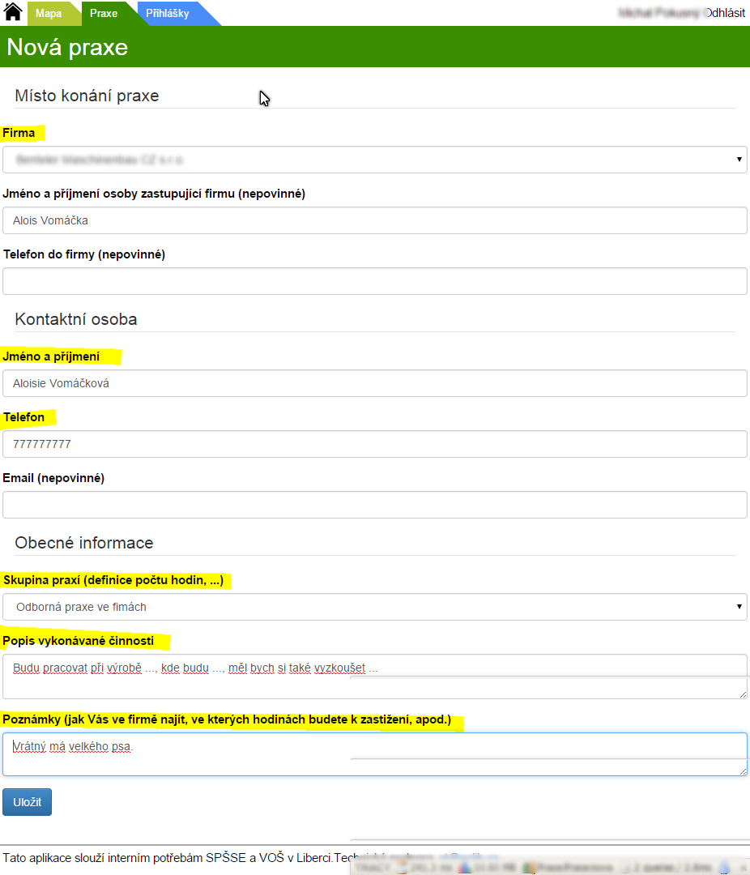

# Úvodní stránka

Na úvodní stránce je nyní odkaz na informace o Vaši praxi a také možnost stáhnout vygenerovanou dohodu o praxi.

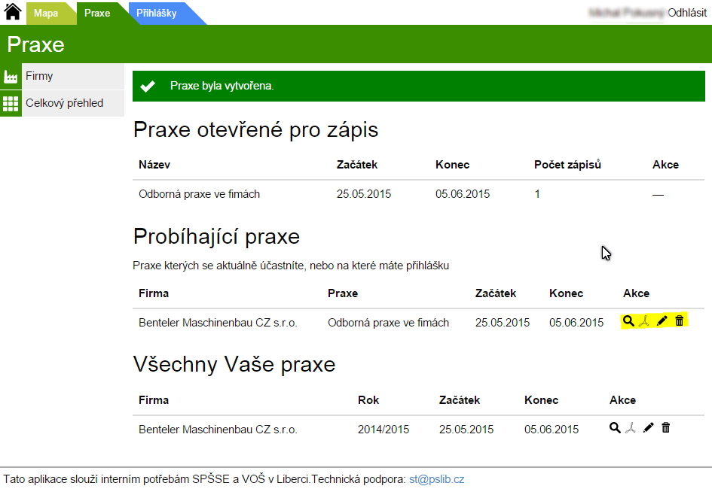

Máte zde možnost:

* Podívat se na detail praxe.
* Stáhnout vygenerovanou přihláškou.
* Editovat a smazat praxi (jen pokud je praxe nastavená jako otevřená – nebude to možné, až budete na praxi).

# Vygenerovaná přihláška

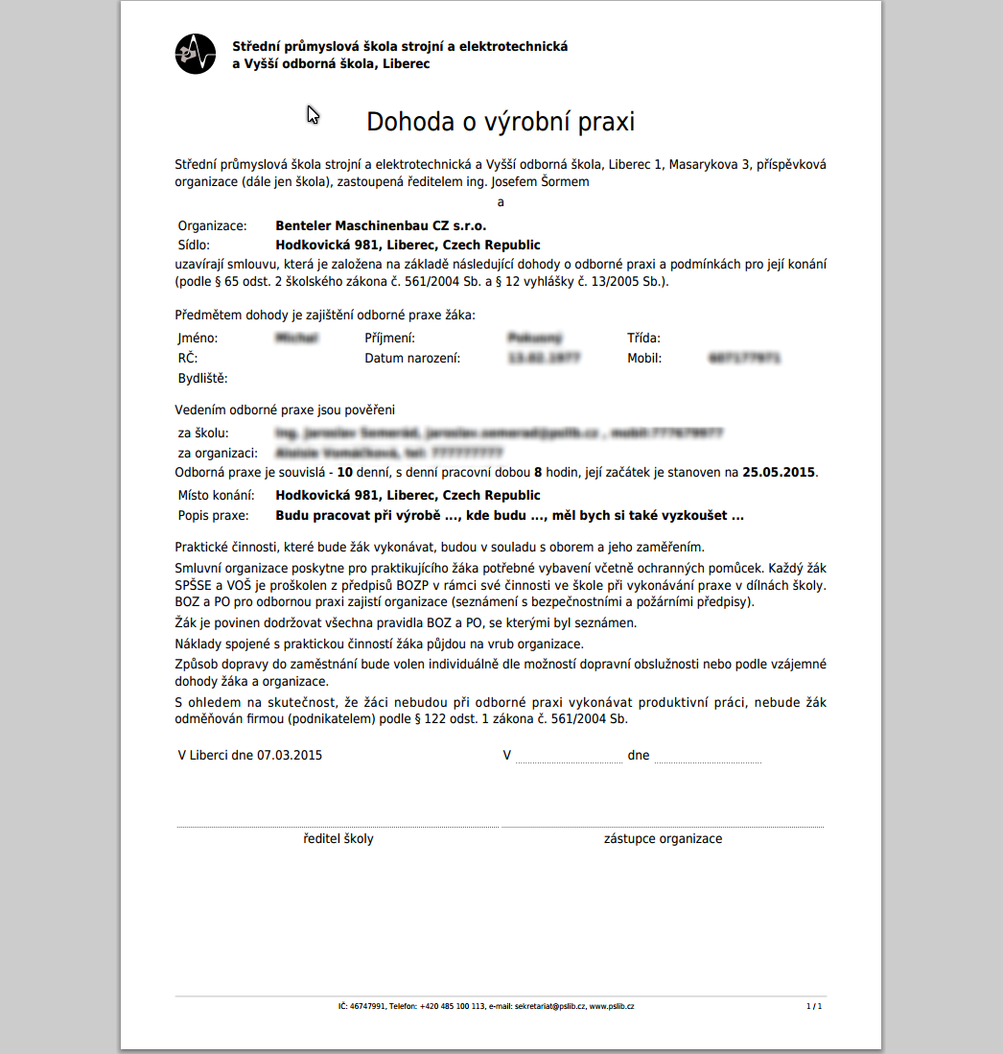

Vytvořenou přihlášku si uložte a nechte ji podepsat ve firmě a také panem ředitelem naší školy.